いい人ランキング

C 公正、公平、社会正義 小学校 高学年、中学校
ねらい | 人には他者を自分と比較して優劣をつける心理があり、それはいじめの芽であることを知り、その心理に負けず、いじめの芽をなくしていきたいという気持ちを高める。
資料提示の  工夫 | 本の題名を隠しながら表紙を見せて、気づいたことを発表させる。どんな題名がついているのかを予想させた後、題名を紹介する。

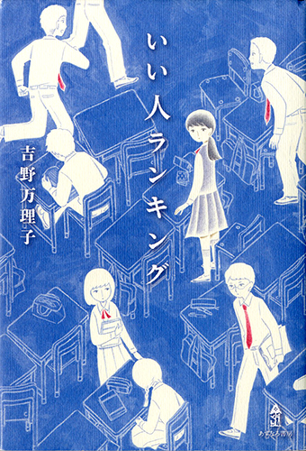
思考を促す  発問 | 発問１ 学級で「いい人ランキング」をしようという話になったら、賛成しますか、反対しますか。  発問２ この学級には、「見えない『いい人ランキング』」は存在していませんか。  発問３ 差別といういじめの芽を、どうしたらなくせるのでしょうか。
ポイント | 学級の中で上下関係ができはじめた頃に実施することで、上下関係から起こるいじめを防ぐことができる。
出典：  クレジット： | 吉野万里子作『いい人ランキング』あすなろ書房  吉野万里子 あすなろ書房

